บทที่ 4
การวิเคราะห์และออกแบบระบบ
4.1 ภาพรวมของระบบประกันสุขภาพถ้วนหน้า
ระบบสารสนเทศประกันสุขภาพ เป็นระบบที่จัดการข้อมูลการประกันสุขภาพให้มาอยู่รวมกันจากเดิม มีหลายหน่วยงานและประเภทของประกันสุขภาพมากมาย ทำให้เป็นการยากที่โรงพยาบาลต่างๆจะให้ตรวจค้น และให้บริการแก่ประชาชนที่ได้รับประกันสุขภาพนั้นๆ
ปัจจุบันหน่วยงานที่รับผิดชอบชองรัฐบาลคือ สำนักหลักประกันสุขภาพแห่งชาติ ซึ่งถือเป็นระบบงานที่ต้องการจะทำการออกแบบ ส่วนหน่วยงานที่รับผิดชอบประกันสุขภาพแบบอื่นมีดังนี้คือ ทะเบียนราษฎร์จะให้ข้อ มูลผู้มีสิทธิ์ได้รับสวัสดิการของข้าราชการ ซึ่งผู้มีสิทธิข้าราชการเมื่อเกิดเจ็บป่วยค่ารักษาพยาบาลสามารถขอเรียกเบิกกับหน่วยงานของตนได้ อีกหน่วยงานคือ สำนักงานประกันสังคม เป็นหน่วยงานการประกันสุขภาพที่จะเรียกเก็บนายจ้างที่เปิดธุรกิจ ซึ่งจะหักมาจากค่าจ้างรายเดือนของลูกจ้าง และนำเงินส่วนนี้มาใช้บริการเป็นประกันสังคม
ซึ่งการที่จะรวมข้อมูลการประกันสุขภาพให้สามารถเรียกใช้งานได้ง่ายในที่ต่างๆ เช่น สถานพยาบาลต่างๆ เป็นไปได้ยาก จึงได้คิดการใช้งาน เว็บเซอร์วิส ขึ้น ซึ่งปัจจุบันทะเบียนราษฎร์เปิดให้บริการข้อมูลในส่วนนี้ขึ้น จึงไม่ใช้เรื่องยากอีกต่อไปที่จะทำการรวมการทำงานจากที่ต่างๆ เข้ามาไว้ในระบบ โดยที่ไม่จำเป็นต้องทำขึ้นใหม่ (reuse)
ซึ่งจากขอบเขตของโครงงานจะไม่พิจารณาในฝั่งของทะเบียนราษฎร์ และฝั่งของประกันสังคม จะพิจารณาเพียงว่าทั้งสองฝั่งได้ทำการเปิดเซอร์วิส ให้บริการข้อมูล และข้อมูลการเปลี่ยนแปลง เท่านั้น จะไม่พิจารณาว่าทั้งสองฝั่งนั้นได้ทำการออกแบบและจัดการกับระบบของตนอย่างไร
นอกจากระบบได้รับข้อมูลเก็บรวมไว้แล้ว ระบบจำเป็นต้องให้บริการข้อมูลต่างๆที่รวบรวมได้ในรูปแบบ เว็บเซอร์วิส เพื่อให้ผู้ที่ต้องการทราบข้อมูลสามารถนำไปใช้ได้ด้วย ซึ่งในโครงงานนี้ได้แสดงฝั่งที่ต้องการใช้ข้อมูลคือ โรงพยาบาล โดยจะขอ เซอร์วิส ที่ให้บริการนี้ไปใช้ในหน่วยงาน ซึ่งระบบที่ทำนี้ได้รับผิดชอบการประกันสุขภาพของประเทศ จึงมีหน้าที่ที่จะต้องให้บริการแก่โรงพยาบาลด้วย จึงจำเป็นที่ต้องคิดบริการที่เหมาะสมและครอบคลุมการใช้งานภายในโรงพยาบาลด้วย
ซึ่งทั้งหมดนี้ อธิบายระบบโดยรวมได้ ดังรูป

ฐานข้อมูล
ทะเบียนราษฎร์
ฐานข้อมูล
ประกันสังคม
โรงพยาบาล
ระบบสารสนเทศ
ประกันสุขภาพ

รูปที่ 4-1 ภาพแสดงภาพรวมของระบบ
4.2 ขอบเขตของระบบ
- ต้องจัดการเรื่องการลงทะเบียนการประกันสุขภาพทั่วหน้าที่โรงพยาบาลให้ถูกต้องตามกฎเกณฑ์ คือผู้สมัครจะต้องเป็นคนไทย และไม่ได้รับสิทธิ์การประกันสุขภาพแบบอื่น โดยจำเป็นต้องไปตรวจสอบหน่วยงานประกันสุขภาพอื่นๆ แล้วจึงนำส่งไปให้สำนักงานประกันสุขภาพแห่งชาติ
- จะต้องจัดการเรื่องการหาคำตอบที่ประชาชนได้ถามถึงเรื่องการประกันสุขภาพของตน ว่าเป็นประเภทใด มีรายละเอียดอย่างไร โดยจำเป็นต้องไปตรวจสอบหน่วยงานประกันสุขภาพตามหน่วยงานต่างๆ ว่าประชาชนคนนั้นได้รับสิทธิใด
- จะต้องทำการรับส่งข้อมูลค่าใช้จ่ายการรักษาของโรงพยาบาลที่ใช้หลักประกันสุขภาพถ้วนหน้า คือ เมื่อมีเหตุการณ์ฉุกเฉินหรือเกิดอุบัติเหตุจำเป็นต้องเข้าโรงพยาบาลอื่น ทางโรงพยาบาลที่ทำการรักษาจะคิดค่ารักษาและเก็บเงินกับโรงพยาบาลหลักที่ผู้ป่วยนั้นเลือกเป็นโรงพยาบาลหลัก ซึ่งข้อมูลนี้จะเป็นประโยชน์ในด้านการเงินของแต่ละโรงพยาบาล ไว้ใช้รายงานต่อไป
- จะต้องจัดการข้อมูลประชาชนในส่วนของสำนักหลักประกันสุขภาพแห่งชาติ เมื่อเกิดการเปลี่ยนแปลงที่สำนักทะเบียนราษฎร์ คือ เมื่อมีการตาย การย้ายถิ่น การเปลี่ยนชื่อสกุลหรือคำนำหน้าชื่อ เป็นต้น
- จะต้องจัดการเรื่องการสมัครขอใช้ประกันสุขภาพประเภทประกันสังคมไม่ให้เกิดการซ้อนทับ เช่น ถ้าผู้สมัครใช้บริการประกันสุขภาพถ้วนหน้าอยู่ ระบบจำเป็นต้องที่ต้องจัดการยกเลิกการประกันสุขภาพถ้วนหน้าให้ด้วย
- จะต้องจัดการเรื่องผู้ที่ได้รับสิทธิ์ประกันสุขภาพถ้วนหน้าเข้ารับราชการ ระบบจำเป็นต้องยกเลิกการประกันสุขภาพถ้วนหน้าให้โดยอัตโนมัติ
- จะต้องจัดการเรื่องประชาชนที่ใช้หลักประกันสุขภาพถ้วนหน้าขอเปลี่ยนโรงพยาบาล

4.3 ความต้องการของระบบ
1. โรงพยาบาลและศูนย์บริการสาธารณสุข
- สามารถตรวจสอบว่าประชาชนที่สอบถามนั้นได้รับการประกันสุขภาพประเภทใด
- สามารถตรวจสอบรายละเอียดการประกันสุขภาพแต่ละประเภทของประชาชนที่ได้รับ เช่น ถ้าได้รับสิทธิ์ประกันสังคม จะได้รับการรักษาจากโรงพยาบาลหลักใด ถ้าได้รับสิทธ์ประกันสุขภาพถ้วนหน้า จะได้รับการรักษาจากโรงพยาบาลหลักใด ประเภทใด
- ตรวจสอบว่ามีประชาชนคนใดได้เข้ามารับการรักษาบ้าง เป็นจำนวนเงินเท่าไร รับสิทธิ์ประกันสุขภาพประเภทใด
- รับคำร้องขอลงทะเบียนรับสิทธิ์การประกันสุขภาพถ้วนหน้า
- รับคำร้องการเปลี่ยนโรงพยาบาลของผู้ได้รับสิทธิ์การประกันสุขภาพถ้วนหน้า
- สำนักทะเบียนราษฎร์
- ให้ข้อมูลประชาชน ทั้งชื่อ นามสกุล ที่อยู่ ข้อมูลข้าราชการ ฯลฯ
- สำนักงานประกันสังคม
- ให้ข้อมูลประชาชนที่ทำประกันสังคม
4.4 Usecase Diagram
ในการวิเคราะห์ระบบนั้น การทำงานของระบบจะสามารถจำลองได้โดยการแบ่งระบบใหญ่นั้นออกเป็นระบบย่อยๆ(Subsystems) ซึ่งภายในระบบจะมีความสัมพันธ์กับผู้ใช้อย่างไร ซึ่งจากรูป ได้มีแบ่งระบบใหญ่ออกเป็นระบบย่อยๆ ดังรูป
4.4.1 Usecase Diagram ของประกันสุขภาพถ้วนหน้า
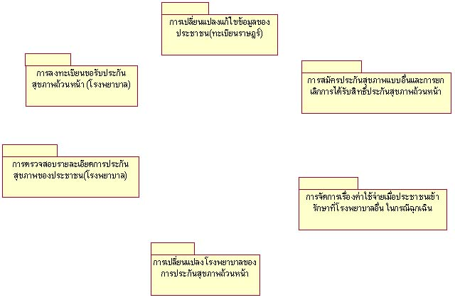
รูปที่ 4-2 ภาพแสดง Use Case Diagram ของระบบประกันสุขภาพถ้วนหน้า
และระบบย่อยก็จะมีรายละเอียดของ user ดังรูปข้างล่างนี้
4.4.2 Usecase Diagram การตรวจสอบรายละเอียดการประกันสุขภาพของประชาชน
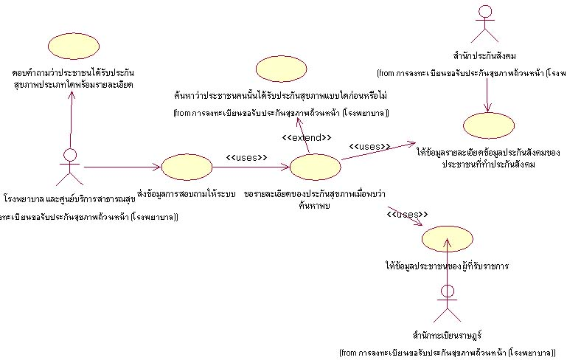

รูปที่4 -3 ภาพแสดง Use Case Diagram ของส่วนตรวจสอบรายละเอียดประกันสุขภาพ
4.4.3 Usecase Diagram การลงทะเบียนขอรับประกันสุขภาพถ้วนหน้า
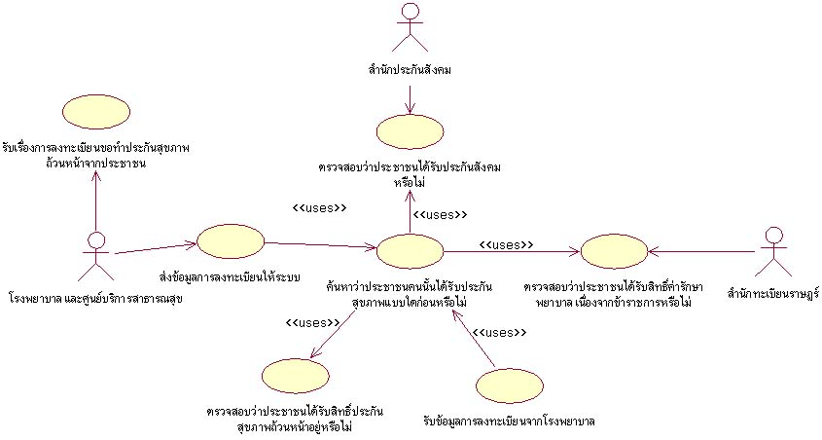

รูปที่ 4-4 ภาพแสดง Use Case Diagram ในส่วนการลงทะเบียนขอรับประกันสุขภาพถ้วนหน้า

4.4.4 Usecase Diagram การเปลี่ยนแปลงแก้ไขข้อมูลประชาชน
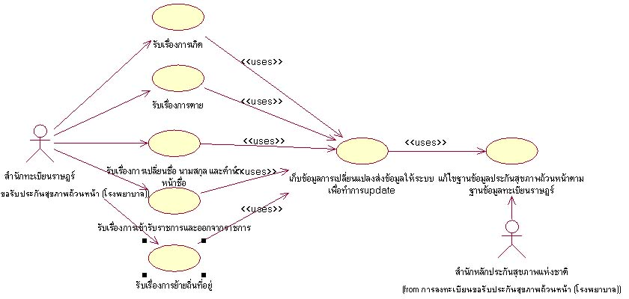

รูปที่4-5 ภาพแสดง Use Case Diagram ของการเปลี่ยนแปลงแก้ไขข้อมูลประชาชน

    - การสมัครประกันสุขภาพแบบอื่น และยกเลิกการได้รับสิทธิประกันสุขภาพถ้วนหน้า

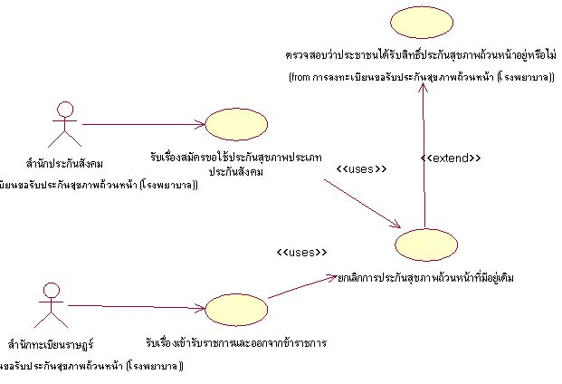

รูปที่ 4-6 ภาพแสดง Use Case Diagram ของการยกเลิกสิทธิประกันสุขภาพถ้วนหน้า

4.4.6 การจัดการค่าใช้จ่ายเมื่อประชาชนเข้ารักษาที่สถานพยาบาลอื่นในกรณีฉุกเฉิน

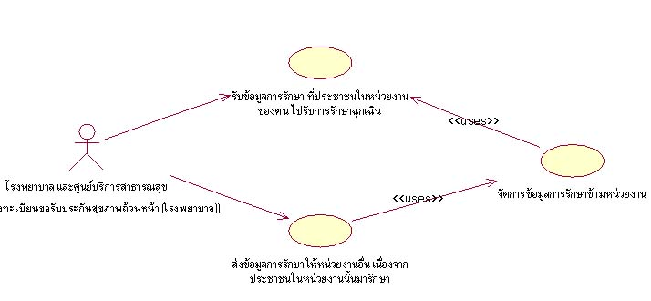

รูปที่4-7 ภาพแสดง Use Case Diagram ของการจัดการค่าใช้จ่ายระหว่างสถานพยาบาล

4.4.7 การเปลี่ยนแปลงโรงพยาบาลของประกันสุขภาพถ้วนหน้า


รูปที่4-8 ภาพแสดง Use Case Diagram ของการเปลี่ยนแปลงโรงพยาบาลของสิทธิประกันสุขภาพ

4.5 ขั้นตอนการทำงานของระบบ
4.5.1 ขั้นตอนการสอบถามข้อมูลประกันสุขภาพ

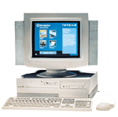
สำนักงานทะเบียนราษฎร์ สำนักงานประกันสังคม

สอบถามข้อมูลข้าราชการ
สอบถามข้อมูลประกันสังคม

4 5
3 6
สำนักงานประกันสุขภาพ

2

สอบถามข้อมูลประกันสุขภาพ

1 7
โรงพยาบาล

รูปที่4-9 ขั้นตอนการสอบถามข้อมูลประกันสุขภาพ
1. โรงพยาบาลส่ง หมายเลขประจำตัวประชาชน ที่ต้องการทราบข้อมูลประกันสุขภาพ
2. สำนักงานประกันสุขภาพตรวจสอบว่ามี หมายเลขประจำตัวประชาชน ทำประกันสุขภาพถ้วนหน้า หรือไม่ หากมีก็จะส่งข้อมูลรายละเอียดกลับไปที่โรงพยาลเลย หากไม่พบจะรับหน้าที่ไปตรวจสอบต่อให้
3. สำนักงานประกันสุขภาพส่ง หมายเลขประจำตัวประชาชน ไปที่สำนักงานทะเบียนราษฎร์เพื่อสอบถามว่าเป็น ข้าราชการ,บิดามารดา บุตร หรือ คู่สมรส ของข้าราชการหรือไม่
4. สำนักงานทะเบียนราษฎร์ส่งข้อมูลกลับมาที่สำนักงานประกันสุขภาพ
5. สำนักงานประกันสุขภาพส่ง หมายเลขประจำตัวประชาชน ไปที่สำนักงานประกันสุขภาพเพื่อสอบถามว่ามีประกันสังคมหรือไม่
6. สำนักงานประกันสังคมส่งข้อมูลกลับมาที่สำนักงานประกันสุขภาพ
7. สำนักงานประกันสุขภาพส่งรายละเอียดการประกันสุขภาพกลับมาที่โรงพยาบาล
4.5.2 ขั้นตอนการสมัครประกันสุขภาพถ้วนหน้า
สำนักงานทะเบียนราษฎร์ สำนักงานประกันสังคม

สอบถามข้อมูลข้าราชการ
สอบถามข้อมูลประกันสังคม

4 5
3
6
สำนักงานประกันสุขภาพ

2 , 7

สมัครประกันสุขภาพถ้วนหน้า

1 8

โรงพยาบาล

รูปที่4-10 ขั้นตอนการสมัครประกันสุขภาพถ้วนหน้า
1. โรงพยาบาลส่งข้อมูลของผู้ที่ต้องการสมัครประกันสุขภาพถ้วนหน้าไปที่สำนักงานประกันสุขภาพ
2. สำนักงานประกันสุขภาพตรวจสอบว่าผู้ที่ต้องการสมัครนั้นสมัครไว้แล้วหรือไม่
3. สำนักงานประกันสุขภาพตรวจสอบว่าผู้ที่ต้องการสมัครนั้นเป็นข้าราชการ,บิดามารดา บุตร หรือ คู่สมรส ของข้าราชการหรือไม่ไปที่สำนักงานทะเบียนราษฎร์ หากใช่จะสมัครไม่ได้และส่งผลกลับไปที่โรงพยาบาลว่าสมัครไม่ได้
4. สำนักงานทะเบียนราษฎร์ส่งข้อมูลกลับมาที่สำนักงานประกันสุขภาพ
5. สำนักงานประกันสุขภาพตรวจสอบว่าผู้ที่ต้องการสมัครนั้นมีประกันสังคมหรือไม่ไปที่สำนักงานประกันสังคม หากมีจะสมัครไม่ได้และส่งผลกลับไปที่โรงพยาบาลว่าสมัครไม่ได้
6. สำนักงานประกันสังคมส่งข้อมูลกลับมาที่สำนักงานประกันสุขภาพ
7. หากไม่เข้าข่ายใด ๆ สำนักงานประกันสุขภาพจะทำการสมัครประกันสุขภาพถ้วนหน้าให้
8. สำนักงานประกันสุขภาพส่งผลกลับมาที่โรงพยาบาลว่าสมัครได้หรือไม่
4.5.3 ขั้นตอนการทำการแก้ไขเปลี่ยนแปลงโรงพยาบาลหลักหรือโรงพยาบาลรอง

สำนักงานประกันสุขภาพ
2

เปลี่ยนแปลงโรงพยาบาลหลักหรือโรงพยาบาลรอง

1 3

โรงพยาบาล

รูปที่4-11 ขั้นตอนการทำการแก้ไขเปลี่ยนแปลงโรงพยาบาลหลักหรือโรงพยาบาลรอง

1. โรงพยาบาลส่งข้อมูลประชาชนที่ต้องการเปลี่ยนโรงพยาบาล และโรงพยาบาลที่ต้องการเปลี่ยนไปที่สำนักงานประกันสุขภาพ
2. สำนักงานประกันสุขภาพทำการตรวจสอบว่ามีผู้นั้นทำประกันสุขภาพถ้วนหน้าไว้หรือไม่ ถ้ามีก็จะทำการเปลี่ยนโรงพยาบาลให้
3. สำนักงานประกันสุขภาพส่งผลการเปลี่ยนโรงพยาบาลกลับมาที่โรงพยาบาล

4.5.4 ขั้นตอนการรับข้อมูลการรักษาพยาบาลของผู้ป่วยที่มารักษาโรงพยาบาลของตนให้โรงพยาบาลหลักทราบ

สำนักงานประกันสุขภาพ
2

รับข้อมูลการรักษาของผู้ป่วยในโครงการที่ไม่ได้รักษาที่โรงพยาบาลหลัก

1 3

โรงพยาบาล

รูปที่4 -12 ขั้นตอนการรับข้อมูลการรักษาพยาบาลของผู้ป่วยที่มารักษาโรงพยาบาลของตนให้
โรงพยาบาลหลักทราบ

1. โรงพยาบาลส่งข้อมูลการรักษาพยาบาลของผู้ป่วยที่มารักษาโรงพยาบาลของตนซึ่งไม่ใช่โรงพยาบาลหลักให้สำนักงานประกันสุขภาพ
2. สำนักงานประกันสุขภาพจัดเก็บข้อมูลการรักษาพยาบาลไว้
3. สำนักงานประกันสุขภาพส่งผลการจัดเก็บข้อมูลการรักษาไปที่โรงพยาบาล

4.5.5 ขั้นตอนการส่งข้อมูลการรักษาพยาบาลของผู้ป่วยในความรับผิดชอบในหน่วยงานของตนที่ไปรักษาพยาบาลที่อื่นให้กับโรงพยาบาลหลัก

สำนักงานประกันสุขภาพ
2

ส่งข้อมูลการรักษาพยาบาลของผู้ป่วยในความรับผิดชอบในหน่วยงานของตนที่ไปรักษาพยาบาลที่อื่นให้กับโรงพยาบาลหลัก

1 3

โรงพยาบาลหลัก

รูปที่4-13 ขั้นตอนการส่งข้อมูลการรักษาพยาบาลของผู้ป่วยในความรับผิดชอบในหน่วยงานของตนที่ไปรักษาพยาบาลที่อื่นให้กับโรงพยาบาลหลัก
1. โรงพยาบาลหลักส่งคำร้องขอข้อมูลการรักษาพยาบาลที่ผู้ป่วยในความรับผิดชอบของตนไปรักษาที่โรงพยาบาลอื่น
2. สำนักงานประกันสุขภาพทำการค้นหาข้อมูลการรักษาพยาบาล
3. สำนักงานประกันสุขภาพส่งข้อมูลการรักษาพยาบาลกลับไปที่โรงพยาบาลหลัก

4.5.6 ขั้นตอนการแก้ไขรายการเปลี่ยนแปลงข้อมูลประชาชน

สำนักงานทะเบียนราษฎร์

รายการการเปลี่ยนแปลงข้อมูลประชาชน

1 2

สำนักงานประกันสุขภาพ
3

รูปที่4-14 ขั้นตอนการแก้ไขรายการเปลี่ยนแปลงข้อมูลประชาชน

1. สำนักงานประกันสุขภาพส่งคำร้องขอข้อมูลการเปลี่ยนแปลงประชาชนไปที่สำนักงานทะเบียนราษฎร์
2. สำนักงานทะเบียนทะเบียนราษฎร์ส่งข้อมูลการเปลี่ยนแปลงประชาชนกลับมาที่สำนักงานประกันสุขภาพ
3. สำนักงานประกันสุขภาพนำข้อมูลการเปลี่ยนแปลงของประชาชนมาทำการแก้ไขข้อมูลของประกันสุขภาพถ้วนหน้า

4.5.7 ขั้นตอนการแก้ไขรายการเปลี่ยนแปลงข้อมูลข้าราชการ

สำนักงานทะเบียนราษฎร์

รายการการเปลี่ยนแปลงข้อมูลข้าราชการ

1 2

สำนักงานประกันสุขภาพ
3

รูปที่4 -15ขั้นตอนการแก้ไขรายการเปลี่ยนแปลงข้อมูลข้าราชการ
1. สำนักงานประกันสุขภาพส่งคำร้องขอข้อมูลการเปลี่ยนแปลงข้าราชการไปที่สำนักงานทะเบียนราษฎร์
2. สำนักงานทะเบียนทะเบียนราษฎร์ส่งข้อมูลการเปลี่ยนแปลงข้าราชการกลับมาที่สำนักงานประกัน
สุขภาพ
3. สำนักงานประกันสุขภาพนำข้อมูลมาประมวลผล โดยหากผู้ที่เคยมีประกันสุขภาพถ้วนหน้าไปสมัครเป็นข้าราชการ จะทำการยกเลิกสิทธิ์การประกันสุขภาพถ้วนหน้าให้

4.5.8 ขั้นตอนการแก้ไขรายการเปลี่ยนแปลงข้อมูลประกันสังคม

สำนักงานประกันสังคม

รายการการเปลี่ยนแปลงข้อมูลประกันสังคม

1 2

สำนักงานประกันสุขภาพ
3

รูปที่4-16 ขั้นตอนการแก้ไขรายการเปลี่ยนแปลงข้อมูลประกันสังคม

1. สำนักงานประกันสุขภาพส่งคำร้องขอข้อมูลการเปลี่ยนแปลงข้อมูลประกันสังคมไปที่สำนักงานประกันสังคม
2. สำนักงานประกันสังคมส่งข้อมูลการเปลี่ยนแปลงประกันสังคมกลับมาที่สำนักงานประกันสุขภาพ
3. สำนักงานประกันสุขภาพนำข้อมูลมาประมวลผล โดยหากผู้ที่เคยมีประกันสุขภาพถ้วนหน้าไปสมัครประกันสังคม จะทำการยกเลิกสิทธิ์การประกันสุขภาพถ้วนหน้าให้

4.6 ออกแบบ เว็บเซอร์วิส
4.6.1 เซอร์วิสที่ขอใช้บริการ
Method name | Argument | Argument Type | Return Type | การทำงาน
queryPeople | pid | char(13) | XML  (ให้ข้อมูล) | ให้บริการข้อมูลประชาชน  (ทะเบียนราษฎร์)
querySocial | pid | char(13) | XML  (ให้ข้อมูล) | ให้บริการข้อมูลประกันสังคม  (สำนักงานประกันสังคม)
updatePeople | - | - | XML  (ให้ข้อมูล) | ให้รายการเปลี่ยนแปลงข้อมูลประชาชน  (ทะเบียนราษฎร์)
updateOffice | - | - | XML  (ให้ข้อมูล) | ให้รายการเปลี่ยนแปลงข้อมูลข้าราชการ(ทะเบียนราษฎร์)
updateSocial | - | - | XML  (ให้ข้อมูล) | ให้รายการเปลี่ยนแปลงข้อมูลประกันสังคม(สำนักงานประกันสังคม)
ตารางที่4-1 เซอร์วิสที่ขอใช้บริการ

4.6.2 เซอร์วิส ที่เปิดให้บริการ
Method name | Argument | Argument Type | Return Type | การทำงาน
queryHealthy | pid | char(13) | XML  (ให้ข้อมูล) | ให้ข้อมูลการประกันสุขภาพตามหมายเลขบัตรประชาชนที่ให้
registerHealthy | XML  ข้อมูลการลงทะเบียน | XML | String  (รายงานผล) | ทำการลงทะเบียนตามข้อมูลที่ให้ไปตอบกลับมาเป็นผลของการลงทะเบียน
updateHealthy | pid  hmain  hsub | char(13)  varchar2(5)  varchar2(5) | String  (รายงานผล) | ทำการแก้ไขเปลี่ยนแปลงโรงพยาบาลหลักหรือรอง ตามข้อมูลที่ส่งไป พร้อมรายงานผลในรูป XML
sendClearing | XML  ข้อมูลค่าใช้จ่าย | XML | String  (รายงานผล) | ให้บริการส่งข้อมูลการรักษาพยาบาลของผู้ป่วยที่มารักษาโรงพยาบาลของตนให้โรงพยาบาลหลักทราบ
receiveClearing | hnumber  dateBill | varchar2(5)  varchar(10) | XML  (ให้ข้อมูล) | ขอรับข้อมูลการรักษาพยาบาลของผู้ป่วยในความรับผิดชอบในหน่วยงานของตนที่ไปรักษาพยาบาลที่อื่น
ตารางที่4-2 เซอร์วิสที่เปิดให้บริการ

4.7 ออกแบบภาพรวมของระบบ
Web Service ทะเบียนราษฎร์
Web Service ประกันสังคม
Web Service ประกันสุขภาพถ้วนหน้า
แสดงผล Web Simulate Page
แสดงผล Web ในส่วนใช้งานภายในโรงพยาบาล
Component Access Layer Class
ใช้ติดต่อ DB และ Web Service
Component Access Layer Class
ใช้ติดต่อ DB และ Web Service
Application ในโรงพยาบาล
ใช้ ออกReport และ configData

Application ในประกันสุขภาพถ้วนหน้า ใช้ ออกReport และ configData

ฐานข้อมูลประกันสุขภาพถ้วนหน้า
ฐานข้อมูลภายในโรงพยาบาล
Software Engine ใช้จัดการการเปลี่ยนแปลง
ฐานข้อมูลประกันสุขภาพตาม Service ที่ได้รับ
Software Engine ใช้จัดการเรื่องการร้องขอรับข้อมูลการ Clearing ที่เกี่ยวข้องกับโรงพยาบาลตน
ส่วนService ที่ได้รับจากหน่วยงานอื่น
ส่วน ประกันสุขภาพถ้วนหน้า
ส่วนโรงพยาบาล

รูปที่4-17 Concepture Design Diagram
รายละเอียดของลักษณะการทำงานของส่วนต่างๆ ทั้งหมด
จาก Concepture Design Diagramรูปด้านบน ระบบจะแบ่งออกเป็น 3 ส่วน
- ส่วน เซอร์วิส ที่ได้รับจากหน่วยงานต่าง ทั้งประกันสังคม และทะเบียนราษฎร์
- ส่วน ตัวระบบประกันสุขภาพถ้วนหน้า
- ส่วน โรงพยาบาล

4.7.1 ส่วน เซอร์วิส ที่ได้รับจากหน่วยงานต่างๆ
เคยได้นำเสนอส่วนนี้แล้ว ซึ่งส่วนนี้จะประกอบไปด้วย
เซอร์วิส ที่ได้รับมาจากทะเบียนราษฎร์
- เซอร์วิส ให้บริการข้อมูลประชาชน และข้าราชการ
- เซอร์วิส ให้ข้อมูลการ update ข้อมูลประชาชนในแต่ละวัน
- เซอร์วิส ให้ข้อมูลการ update ข้อมูลข้าราชการในแต่ละวัน
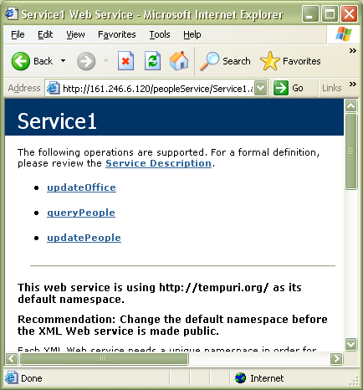
รูปที่4-18 เซอร์วิส ที่ได้รับมาจากทะเบียนราษฎร์

เซอร์วิส ที่ให้บริการข้อมูลประกันสังคม
- เซอร์วิส ให้บริการข้อมูลประกันสังคม
- เซอร์วิส ให้ข้อมูลการ update ในแต่ละวัน
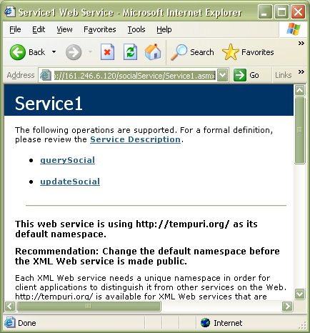

รูปที่4-19 เซอร์วิส ที่ให้บริการข้อมูลประกันสังคม

และส่วน Web Simulate Page ซึ่งจะเป็น Web Application ที่ทำหน้าที่แทน การทำงานในส่วนที่ไม่เกี่ยวข้องกับระบบ คือ แทนการทำงานของทั้งทะเบียนราษฎร์ และประกันสังคม
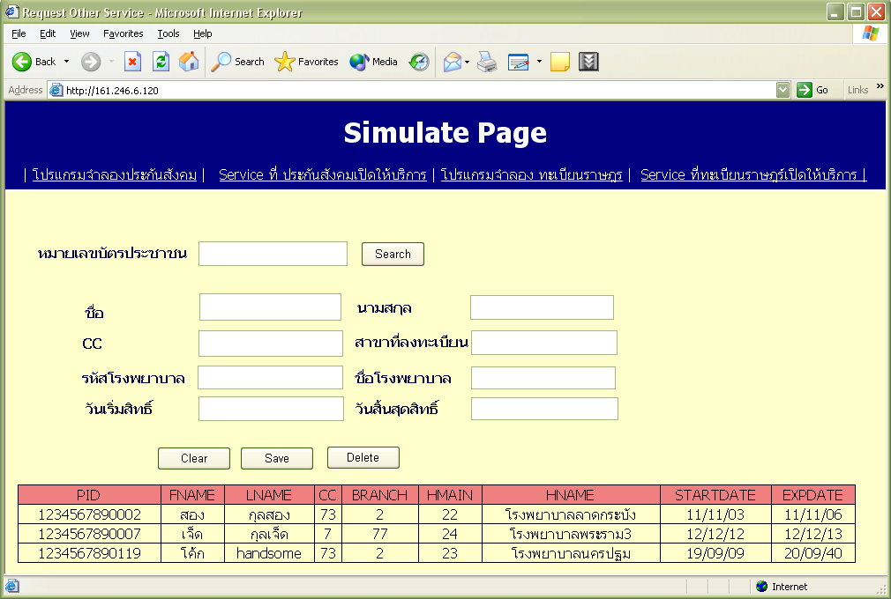
รูปที่4-20 Web Simulate Page
ซึ่ง Pageนี้ได้จำลองการทำงานฝั่งทะเบียนราษฎร์ และประกันสังคม และมี Page ที่เป็น เซอร์วิส ที่ได้แทรกไว้ด้วย เพื่อความสะดวก

4.7.2 ส่วนตัวระบบประกันสุขภาพถ้วนหน้า
ประกอบไปด้วย
ส่วน Component Access Layer
เป็นส่วนที่ตัวแทนที่ใช้ ติดต่อดาต้าเบส และ เว็บเซอร์วิส ซึ่งได้จัดทำในลักษณะของคอมโพเน้นต์ (DLL) เพื่อประโยชน์เมื่อต้องเปลี่ยนแปลงแก้ไขไม่ว่าจะเป็น ดาต้าเบสเซอร์เวอร์ หรือ เว็บเซอร์วิสยูอาแอล (WSDL) ไม่ต้องเปลี่ยน Code หลายที่

ส่วน Software engine
เคยนำเสนอแล้ว เป็น engine ที่ จัดการเรื่อง update แก้ไขเปลี่ยนแปลงข้อมูลประกันสุขภาพถ้วนหน้า ให้สอดคล้องกับการ update ในแต่ละวันของทางฝั่งทะเบียนราษฎร์และประกันสังคม
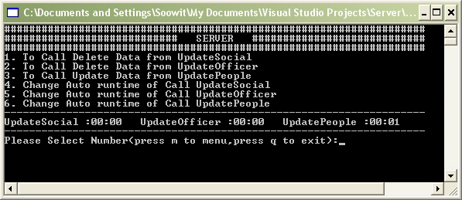
รูปที่4-21 ส่วนSoftware engineที่ จัดการเรื่อง update แก้ไขเปลี่ยนแปลงข้อมูลประกันสุขภาพถ้วนหน้า

ซึ่งสามารถที่จะนำไป Run เป็น Background process ซึ่งสามารถที่จะทำงาน Set เวลาให้ Automatic update ได้ หรือจะเลือกเองอัติโนมัติก็สามารถทำได้ หน้าที่หลักของ Software engine มี 3 ส่วนดังนี้
- ตรวจสอบผู้สมัครที่ได้รับประกันสังคมรายใหม่ และยกเลิกประกันสุขภาพถ้วนหน้าเดิม
- ตรวจสอบผู้สมัครที่ได้รับสิทธิข้าราชการ และยกเลิกสิทธิประกันสุขภาพเดิม
- ทำการ update ข้อมูลรายละเอียดของประชาชนในประกันสุขภาพถ้วนหน้าให้สอดคล้องกับข้อมูลที่ส่วนทะเบียนราษฎร์

ส่วน WebService ที่เปิดให้บริการแก่โรงพยาบาล

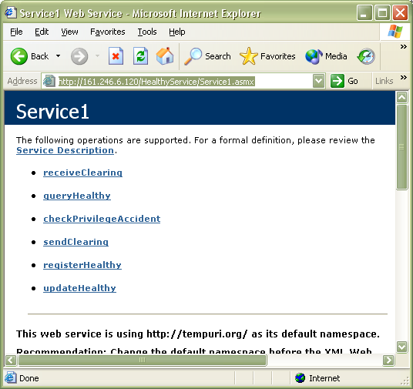
รูปที่4-22 ส่วน WebService ที่เปิดให้บริการแก่โรงพยาบาล

ซึ่งมี เซอร์วิส ที่เปิดให้บริการดังต่อไปนี้
- queryHealthy เป็น เซอร์วิส ให้บริการสอบถามว่าประชาชนคนนั้นมีประกันสุขภาพประเภทใด
- register Healthyเป็น เซอร์วิส ที่เปิดให้บริการลงทะเบียนประกันสุขภาพถ้วนหน้า
- updateHealthy เป็น เซอร์วิส ที่อนุญาติให้ประชาชาชนเปลี่ยนโรงพยาบาล
- checkPrivillegeAccident เป็น เซอร์วิส ที่ตอบถามว่าประชาชนคนนั้นเหลือการใช้สิทธิอุบัติเหตุกี่ครั้ง
- sendClearing เป็น เซอร์วิส ที่เปิดให้บริการในการรับข้อมูลการจ่ายเงินจากโรงพยาบาลที่เรียกใช้ และส่งให้ถึงโรงพยาบาลเป้าหมาย
- receiveClearing เป็นเซอร์วิส ที่เปิดให้โรงพยาบาลตรวจสอบข้อมูลการจ่ายเงินของประชาชนที่อยู่ในความรับผิดชอบของตน

Application Program ของประกันสุขภาพถ้วนหน้า
เป็นโปรแกรมที่ใช้ประโยชน์ในเรื่องของการสร้าง Report ในส่วนของประกันสุขภาพถ้วนหน้า และยังทำงานในเรื่องของการกำหนดค่า Rule ในการประกันสุขภาพถ้วนหน้าอีกด้วย

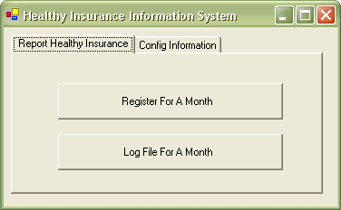
รูปที่4-23 Application Program ของประกันสุขภาพถ้วนหน้า

ภาพด้านบนเป็นลักษณะหน้าตาของ Application Program ซึ่งจะมีส่วนของ ปุ่มที่ให้ออกReport ซึ่ง Report จะมีใน 2 ลักษณะ ที่เกี่ยวข้องกับประกันสุขภาพถ้วนหน้าคือ

- Report ข้อมูลการลงทะเบียนเข้ารับประกันสุขภาพถ้วนหน้าในแต่ละเดือน

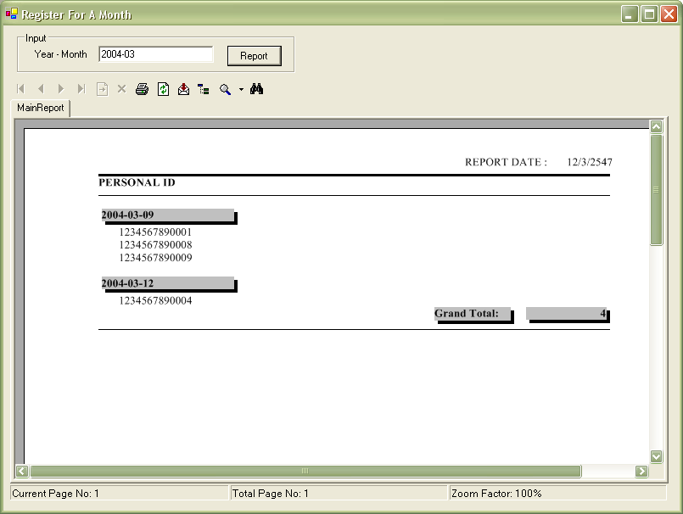
รูปที่4-24 Report ข้อมูลการลงทะเบียนเข้ารับประกันสุขภาพถ้วนหน้าในแต่ละเดือน

- Report การเปลี่ยนแปลงข้อมูลประกันสุขภาพในแต่ละเดือน
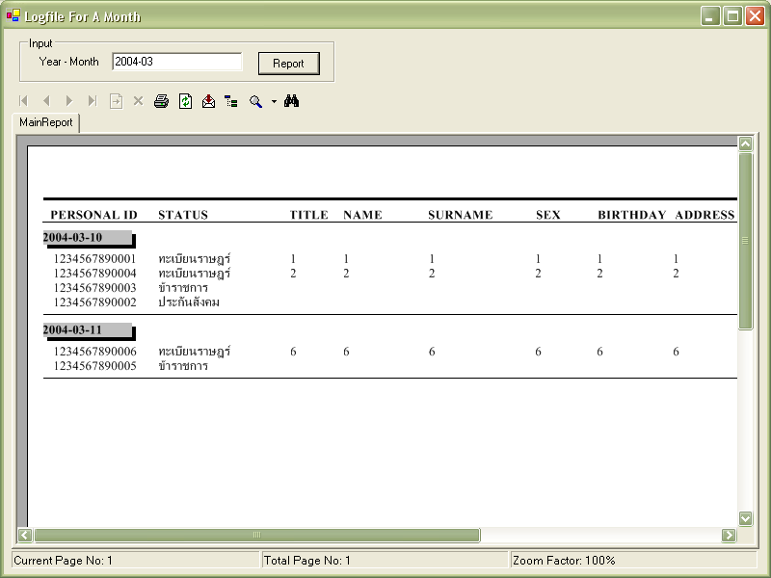
รูปที่4-25 Report การเปลี่ยนแปลงข้อมูลประกันสุขภาพในแต่ละเดือน

ส่วน Config ข้อมูลประกันสุขภาพถ้วนหน้า ซึ่งจะสามารถ Config ได้ 2 ประเภท คือ
- จำนวนครั้งในการได้รับสิทธิอุบัติเหตุต่อปี
- จำนวนครั้งในการได้รับการเปลี่ยนโรงพยาบาลต่อปี
แสดงได้ดังภาพ

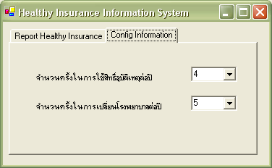
รูปที่4-26 จำนวนครั้งในการได้รับการเปลี่ยนโรงพยาบาลต่อปี

4.7.3 ส่วนโรงพยาบาล
จะมีการ Design โครงสร้างของระบบคล้ายกันกับประกันสุขภาพถ้วนหน้า ซึ่งประกอบไปด้วย
ส่วน Component Access Layer
เป็นส่วนที่ตัวแทนที่ใช้ ติดต่อ Database และ เว็บเซอร์วิส ซึ่งได้จัดทำในลักษณะของ Component (DLL) เพื่อประโยชน์เมื่อต้องเปลี่ยนแปลงแก้ไขไม่ว่าจะเป็น Database Server หรือWebService URL ไม่ต้องเปลี่ยน Code

ส่วน Software Engine
ซึ่งทำหน้าที่ไปขอเซอร์วิส ข้อมูลการจ่ายเงิน(Clearing) ที่เกี่ยวข้องกับโรงพยาบาลของตน มาเก็บไว้ในฐานข้อมูล
รูปแสดงการใช้งาน ซึ่งสามารถเรียกใช้ได้โดยตรง หรือ ต้องการตั้งเวลาไว้ ให้ Run automatic

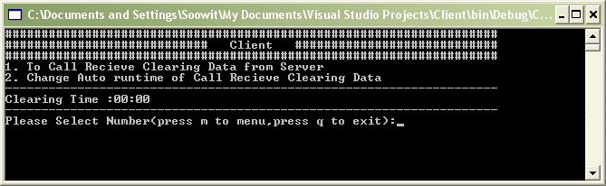
รูปที่4-27 ส่วน Software Engine ซึ่งทำหน้าที่ไปขอเซอร์วิส ข้อมูลการจ่ายเงิน(Clearing)

รูปด้านล่างแสดงการตรวจพบข้อมูลพบข้อมูล Clearing เพิ่มในวันดังกล่าว ก็จะทำการตรวจสอบว่าข้อมูลที่ได้รับถูกต้อง และนำส่งเข้าฐานข้อมูลของโรงพยาบาลตน

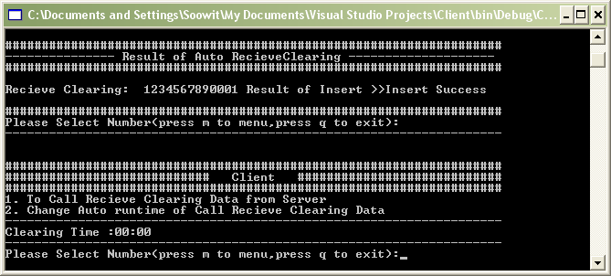
รูปที่4-28 การตรวจพบข้อมูลพบข้อมูล Clearing เพิ่มในวันดังกล่าว
ส่วน Application Program
เป็นส่วนการทำงานที่ใช้ในการ ออก Report ที่ระบบเกี่ยวข้องกับตัวโรงพยาบาลเอง และ ส่วนของการกำหนดค่า ในแต่ละโรงพยาบาล ซึ่งตัว Application นี้อนุญาตให้ผู้ดูแลระบบสามารถใช้งานได้เท่านั้น
รูปด้านล่างแสดงลักษณะทั่วไปของโปรแกรม

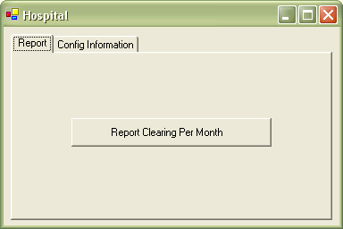
รูปที่4-29 ส่วนการทำงานที่ใช้ในการออก Report ที่ระบบเกี่ยวข้องกับตัวโรงพยาบาลเอง และ ส่วนของการกำหนดค่า ในแต่ละโรงพยาบาล

รูปด้านล่างแสดงการออก Report การ Clearing ในแต่ละเดือน ของโรงพยาบาลนั้นๆ
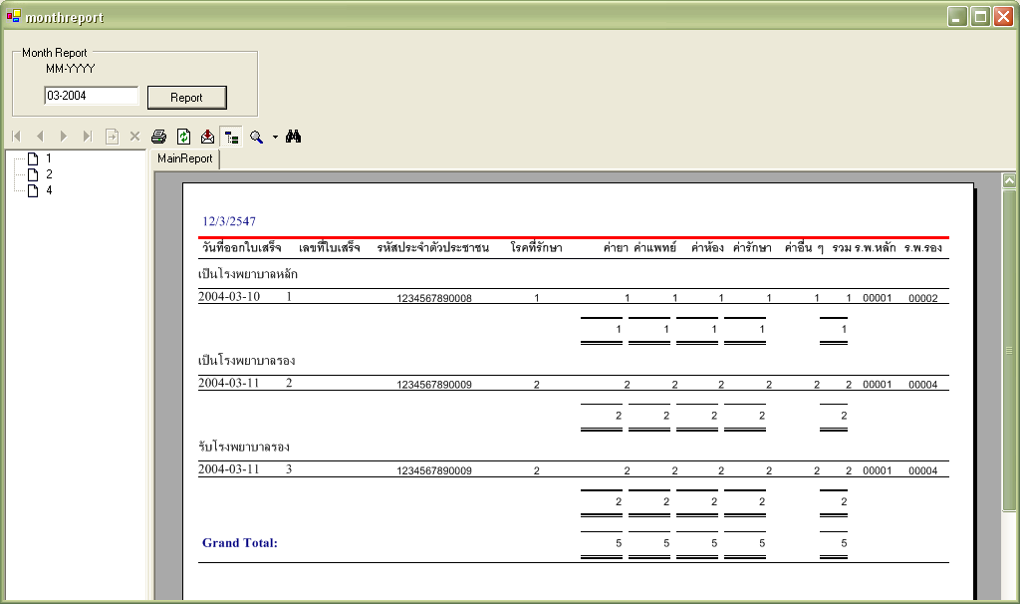
รูปที่4-30 การออก Report การ Clearing ในแต่ละเดือน ของโรงพยาบาล
รูปด้านล่างแสดงการ Config ค่าเริ่มต้นว่าโรงพยาบาลดังกล่าวเป็นโรงพยาบาลอะไร

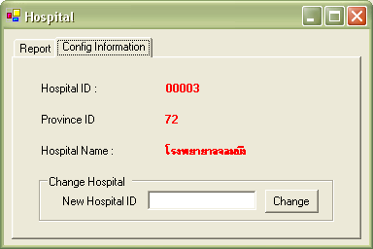
รูปที่4-31 แสดงการ Config ค่าเริ่มต้นว่าโรงพยาบาลดังกล่าวเป็นโรงพยาบาลอะไร
ส่วน Web Application
เป็นส่วนที่ให้เจ้าหน้าที่ภายในโรงพยาบาลใช้งาน
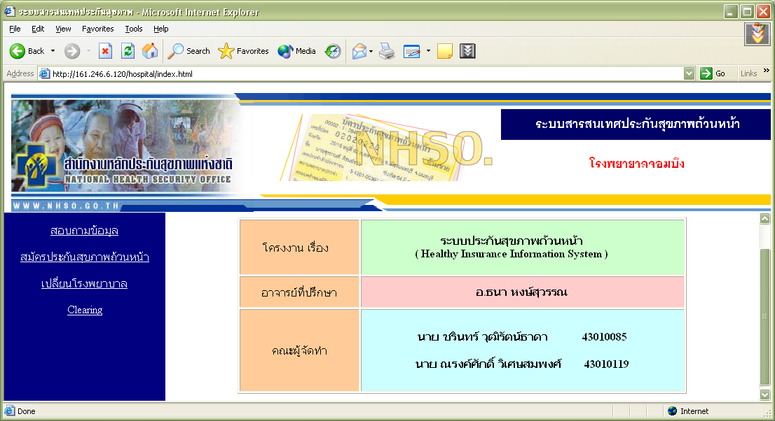
รูปที่4-32 ส่วน Web Application เป็นส่วนที่ให้เจ้าหน้าที่ภายในโรงพยาบาลใช้งาน

จะพบว่าภายใน Web จะมีส่วนที่สำคัญๆ 4 ส่วนดังต่อไปนี้
- ส่วนสอบถามข้อมูลประกันสุขภาพ
- ส่วนสมัครประกันสุขภาพถ้วนหน้า
- ส่วนเปลี่ยนโรงพยาบาล
- ส่วน Clearing

  - คู่มือการใช้งาน
4.8.1 สอบถามข้อมูลการประกันสุขภาพของประชาชน
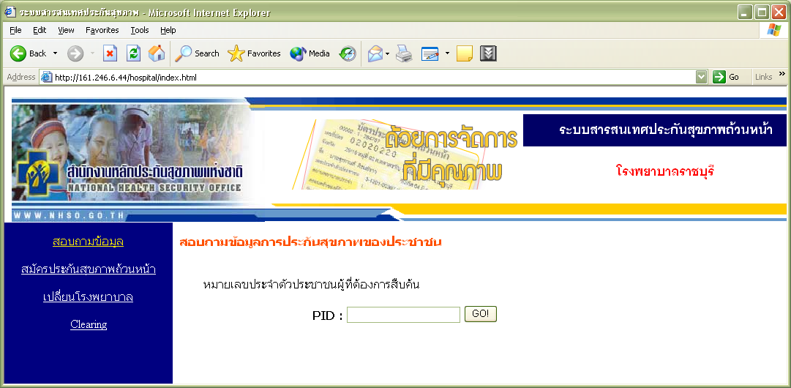
รูปที่4-33 ตัวอย่างการสอบถามข้อมูลการประกันสุขภาพประชาชน รูปที่1

เมื่อต้องการสอบถามรายละเอียดการประกันสุขภาพของประชาชนคนใด ก็เพียงหมายเลขบัตรประจำตัวประชาชนของประชาชนผู้นั้น ก็จะบอกรายละเอียดการประกันสุขภาพทั้งหมด

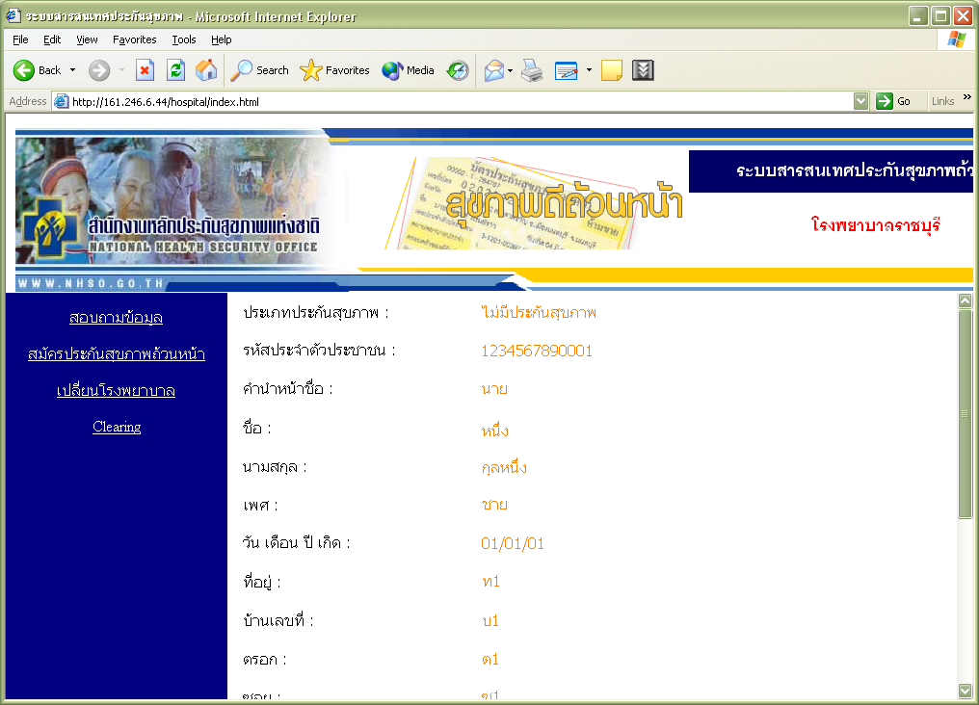
รูปที่4-34 ตัวอย่างการสอบถามข้อมูลการประกันสุขภาพประชาชน รูปที่2

4.8.2สมัครลงทะเบียนประกันสุขภาพ
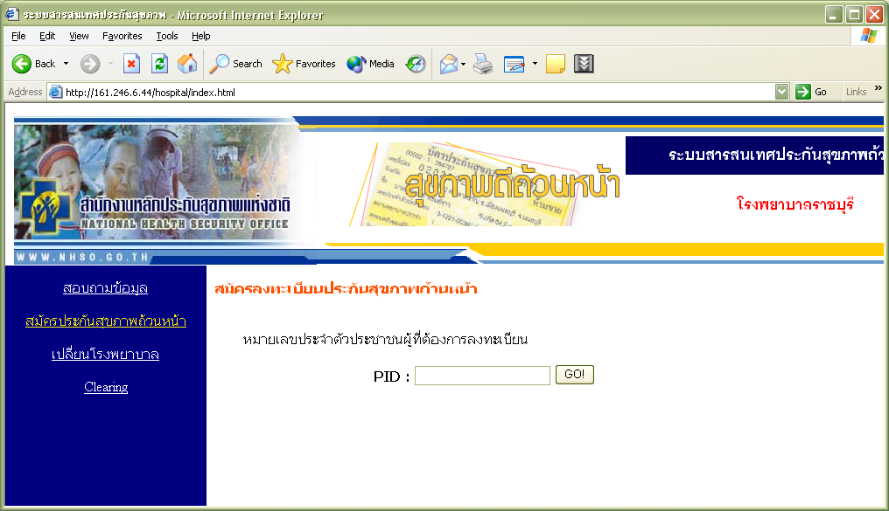
รูปที่4-35 ตัวอย่างการสมัครลงทะเบียนประกันสุขภาพ รูปที่1

เมื่อประชาชนต้องการลงทะเบียน ก็จะกรอกข้อมูลลง user interface แล้ว ทำการยืนยัน หลังจากนั้น ก็จะส่งผลกลับมาว่าลงทะเบียนได้หรือไม่ ถ้าไม่ได้เป็นสาเหตุใด สาเหตุที่ลงทะเบียนไม่ได้อาจเกิดจาก ได้ลงทะเบียนไว้ก่อนหน้านี้แล้ว หรือเป็นผู้ได้รับสิทธิ์ข้าราชการ หรือเป็นผู้ได้รับสิทธิ์ประกันสังคม
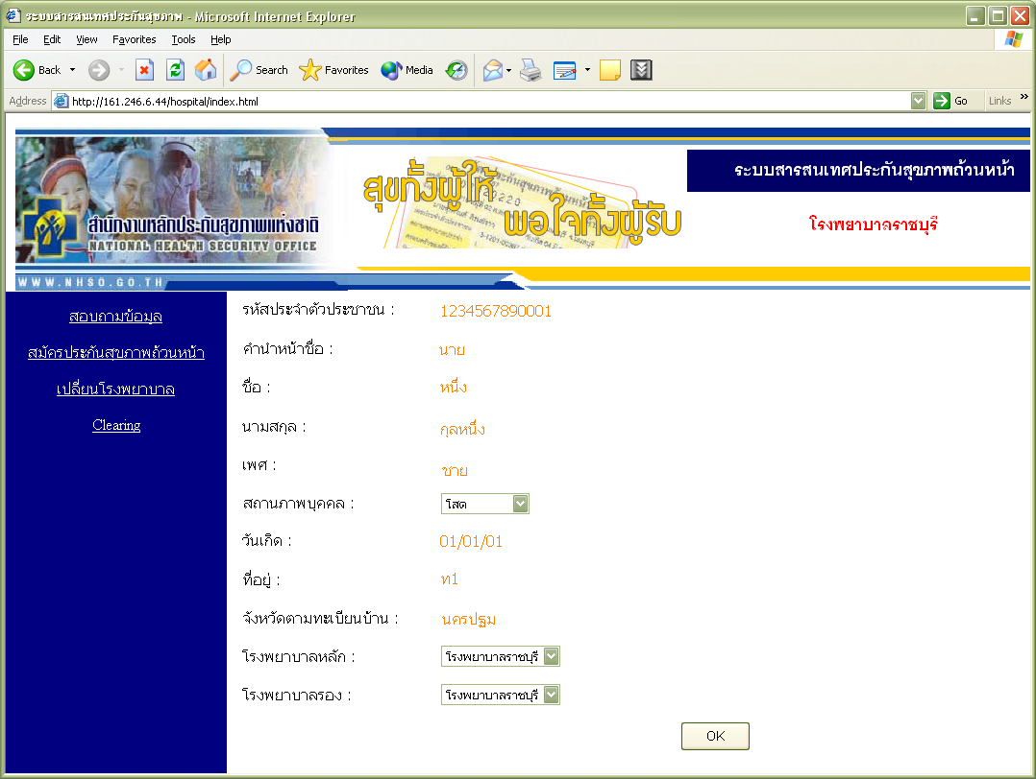
รูปที่4-36 ตัวอย่างการสมัครลงทะเบียนประกันสุขภาพ รูปที่2
4.8.3.รับเรื่องการเปลี่ยนโรงพยาบาลของประกันสุขภาพถ้วนหน้า
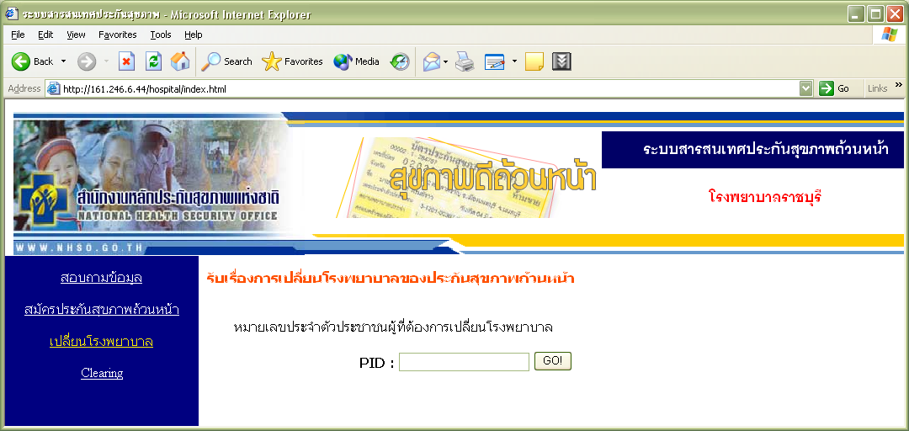
รูปที่4-37 ตัวอย่างการรับเรื่องการเปลี่ยนโรงพยาบาลของประกันสุขภาพถ้วนหน้า รูปที่1

เมื่อประชาชนต้องการขอเปลี่ยนโรงพยาบาลก็จะใส่หมายเลขประจำตัวประชาชนเข้าไป เมื่อยืนยันก็จะมีข้อมูลปรากฏขึ้น พร้อมส่งที่ให้ใส่ว่าเป็นโรงพยาบาลหลักใหม่ โรงพยาบาลรองใหม่ได้ เมื่อยืนยันก็จะส่งผลการขอเปลี่ยนว่าสำเร็จหรือไม่

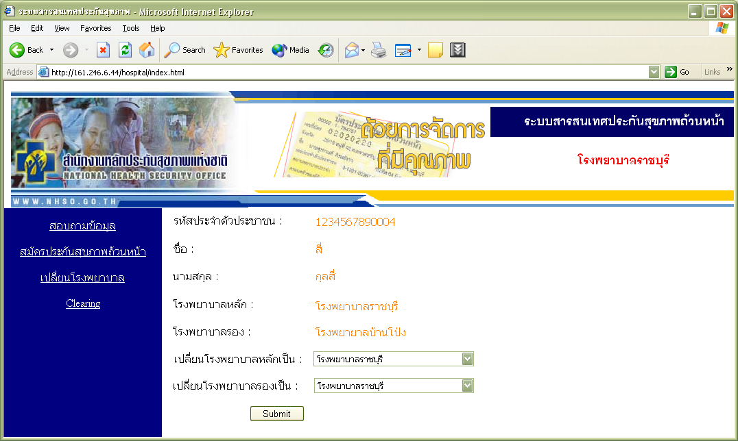
รูปที่4-38 ตัวอย่างการรับเรื่องการเปลี่ยนโรงพยาบาลของประกันสุขภาพถ้วนหน้า รูปที่2

4.8.4.การชำระเงินค่ารักษาพยาบาล
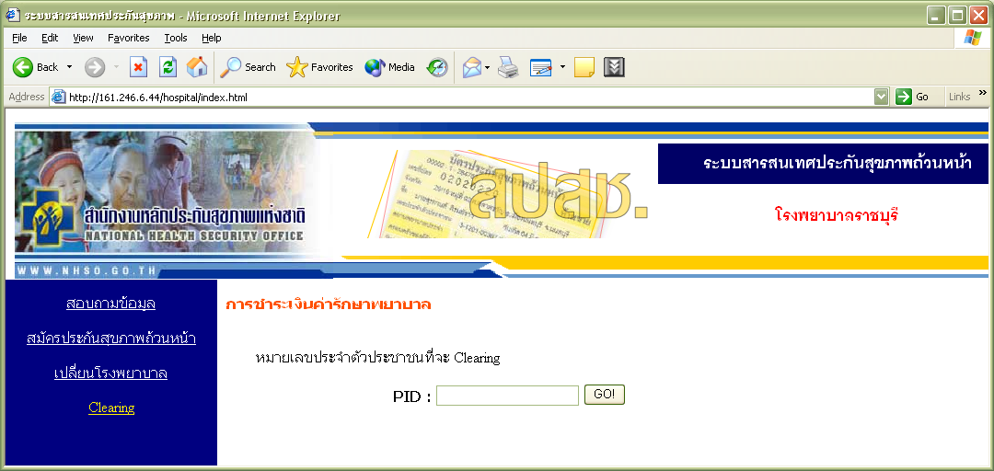
รูปที่4-39 ตัวอย่างการชำระเงินค่ารักษาพยาบาล รูปที่1

เมื่อผู้ป่วยทำการชำระค่ารักษาพยาบาลก็จะทำการใส่หมายเลขประชาชนของผู้ป่วย เพื่อยืนยันก็จะปรากฏข้อมูลของประชาชนผู้นั้น และจะมีช่องเว้นให้เพิ่มเข้าไปเช่น เลขที่ใบเสร็จ วัน/เดือน/ปีรายละเอียดค่ารักษาพยาบาลต่างๆ ค่ายา ค่าห้องพัก ค่าหมอ อื่นๆ พร้อมจำนวนเงินรวมทั้งหมด จากนั้นก็ยืนยันลงฐานข้อมูล
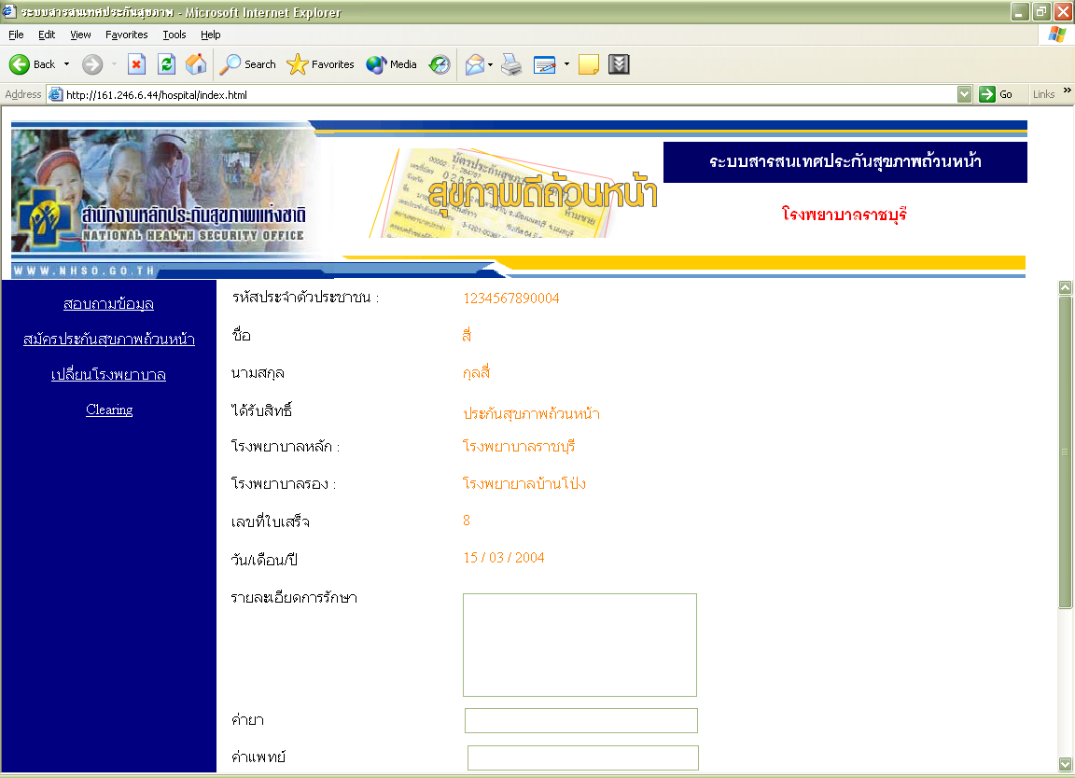
รูปที่4-40 ตัวอย่างการชำระเงินค่ารักษาพยาบาล รูปที่2

